Miércoles
15
de marzo

Primero de Primaria
Matemáticas

La tiendita. ¡Aprendemos con cambios!

Aprendizaje esperado: resuelve problemas de suma y resta con números naturales menores que 100.

Énfasis: resolver problemas que impliquen calcular el resultado de reunir dos cantidades. Comparar dos cantidades y calcular la diferencia entre ellas.

¿Qué vamos a aprender?

Aprenderás jugando, harás compras y practicaras varias de las cosas que has estudiado.

¿Qué hacemos?

Cuando acompañas a mamá, papá, el abuelo, la abuela, etc. ¿Has realizado pagos y cuentas para saber su cambio?

Para esta sesión necesitaras:

Tu cuaderno.

Un lápiz.

Tu libro de matemáticas de primer grado.

https://libros.conaliteg.gob.mx/20/P1MAA.htm

A veces es un poco complicado, contar el cambio, porque hay que juntar, quitar y comparar algunos precios, pero ¿Podría ayudar algunos consejos para poder contar bien el cambio?

¡Claro! te propongo que lo hagas con la actividad que propone tu libro de Matemáticas, Primer Grado en la página 113.

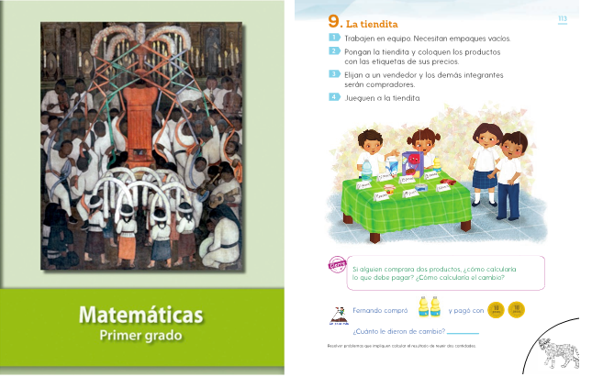

La actividad consiste en:

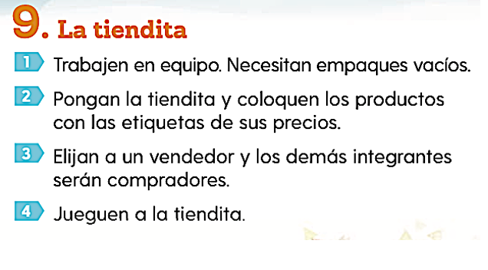

Trabajen en equipo. Necesitan empaques vacíos.

Pongan la tiendita y coloquen los productos con las etiquetas de sus precios.

Elijan a un vendedor y los demás integrantes serán compradores. Jueguen a la tiendita.

¡Wow! Tienen muchos productos. ¡Ya hay que jugar!

Hay que estar muy atenta y atento para poder responder a estas dos preguntas:

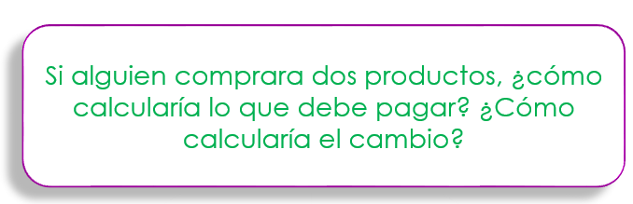
¿Cómo calcular lo que debo pagar? y ¿Cómo calcular el cambio que debo recibir?

Uno tiene que ser el comprado y otro el que venda los productos.

Debes poner especial atención en:

¿Cuánto cuesta cada producto?

¿Cuántos productos se está llevando?

¿Cuánto dinero te está dando?

¿Te alcanza o no te alcanza?

¿Cuánto recibes de cambio?

Es muy importante que estés muy atento a todas estas preguntas para que estés seguro de que hiciste buenas compras y de que no te falta dinero.

A continuación, comienza la venta.

Hoy “Abarrotes Angélica” le ofrece: agua de 12 pesos, cereal de 25 pesos, leche de 17 pesos, yogurt de fresa de 11 pesos, atún de 19 pesos, un delicioso chocolate de 10 pesos y finalmente, aceite de cocina de 8 pesos.

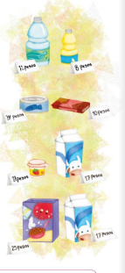

Hola Angy, quisiera comprar una botella de agua y un aceite. ¿Qué precio tiene cada uno?

Hola Jorge qué milagro verte por acá, qué bueno que vuelves. La botella de agua cuesta 12 pesos y el aceite cuesta 8 pesos.

¿Quieres los dos productos?

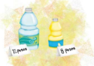

Gracias Angy, mmmm déjame ver si me alcanza. Primero, ¿Cuánto tendría que pagar? El agua cuesta 12 pesos y el aceite 8, si junto 12 y 8 me dan veinte.

Exacto, eso mismo conté, yo tengo estas monedas.

Entonces te debo 20 pesos, Angy. Tengo esto.

¡Excelente, sí te alcanza! Me pagas con 2 monedas de 10 pesos. ¿Debo darte cambio?

No, porque 10 más 10 son 20, que es exactamente lo que cuestan juntos el agua y el aceite.

Muy bien, ¿Qué más te gustaría llevar de “Abarrotes Angélica”?

Por el momento nada, muchas gracias.

¿Necesitas bolsa?

No, en mi casa no usamos bolsas de plástico. Como son solo dos productos, prefiero llevarlos en la mano. Gracias, Angy. Hasta la próxima.

¡Vuelve pronto!

¿Te gustó este juego?

Ahora vas a responder las preguntas del libro de texto en la página en la que ya estabas; la 113. ¿Me ayudas leyendo?

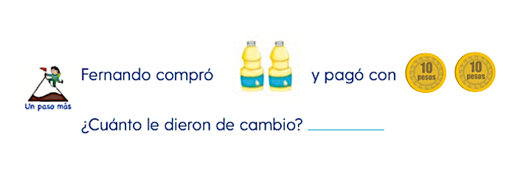

Fernando compró dos aceites y pagó con dos monedas de 10 pesos. ¿Cuánto le dieron de cambio?

Según las etiquetas que están en los productos de “Abarrotes Angélica”, el aceite de cocina cuesta 8 pesos, Fernando pidió dos botellas.

Entonces, ¿Qué tiene que hacer?

Juntar 8 pesos y 8 pesos.

Es decir, que tienes que sumar ocho más ocho y eso, ¿Cuánto te da?

16 pesos.

¿Qué más puedes observar en el reto?

Que Fernando pagó con dos monedas de 10 pesos.

Exacto, entonces qué puedes hacer para saber el cambio.

Se puede quitar a cada moneda de 10 pesos, los 8 pesos, que cuesta cada botella de aceite.

¡Claro, buena propuesta! Tienes 2 monedas de 10 pesos y 2 botellas de 8 pesos, entonces, ¿Cuánto queda de cada moneda?

Si a 10 le quitamos 8 quedan 2.

¿Y si son dos botellas?

Entonces serían 4 pesos porque tenemos que juntar los 2 pesos que sobran de una botella y los otros dos pesos que sobran de la otra botella.

A Fernando le dieron 4 pesos de cambio.

Otra estrategia para llegar al mismo resultado.

Primero juntas las dos monedas, da 20 pesos, después juntas los dos aceites de 8 pesos cada uno, eso da 16. Finalmente le quitas los 16 del aceite a los 20 pesos que traía y eso da 4.

¿Te das cuenta de que existen varias estrategias para llegar al mismo resultado? Ve identificando cuál es la tuya.

Te gustó mucho el juego de la tiendita. ¿Puedes hacer una papelería?

Claro, puedes jugar a la papelería, a la juguetería, ¿A la recaudería?

¿A la qué?

La recaudería es el lugar donde venden frutas y verduras.

¡Ah! Bueno, a lo que quieran jugar, pero no olvides ponerles precio a tus productos.

Ahora un nuevo desafío. ¿Aprende a comparar precios?

Seguirás jugando a la tiendita, pero ahora el reto será otro. Ve a la página 114 de tu libro de Matemáticas Primer grado. Pon mucha atención.

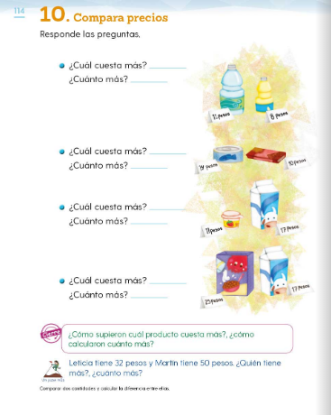

¿Cuáles son las dos preguntas que plantea el desafío?

Qué producto cuesta más y cuánto más cuesta.

Entonces primero hay que poner el precio del agua y el aceite. ¿Estás lista y listo?

El agua tiene un costo de 12 pesos y el aceite de 8 pesos, ¿Cuál cuesta más?
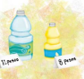

El agua, porque cuesta 12 y el aceite 8.

¿Y cuánto más cuesta el agua que el aceite?

El agua cuesta 4 pesos más que el aceite.

Vas a verificarlo, ¿Cómo saber que la botella de agua cuesta 4 pesos más?

Hay dos maneras para llegar al resultado. La primera es hacer una resta.
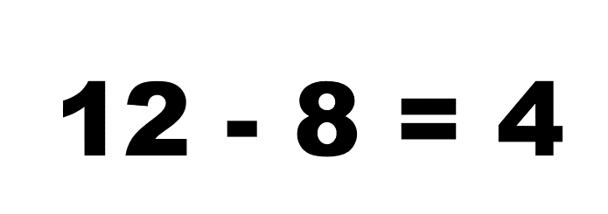

A los 12 del agua le quitas los 8 del aceite y eso da 4 y la segunda estrategia es…

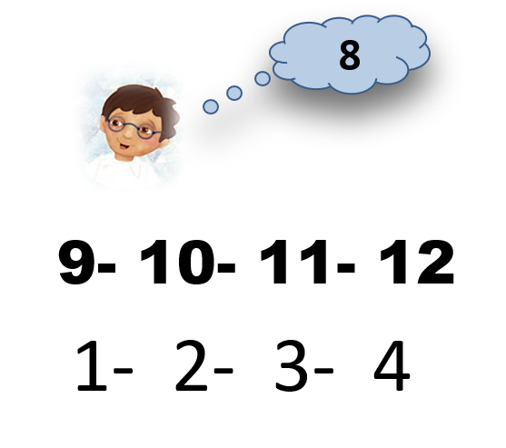

Poner en la mente el número 8 y contar los números que faltan para llegar al 12. (cuenta) “9-10-11-12”. Son cuatro posiciones para llegar a 12 entonces son cuatro pesos más.

¡Perfecto! Las dos posibles soluciones son correctas.

Observa los siguientes productos.

El Atún cuesta 14 pesos y el chocolate 10 pesos.

El atún cuesta más porque el 14 es un número mayor que el 10.

¿Cuánto más se paga por el atún?

4 pesos más porque si a 14 le quitamos 10, quedan cuatro pesos.

Te comparto un mensaje de una compañera Mariana, que escribe desde el Estado de México. Pide que observes sus resultados de las siguientes preguntas.

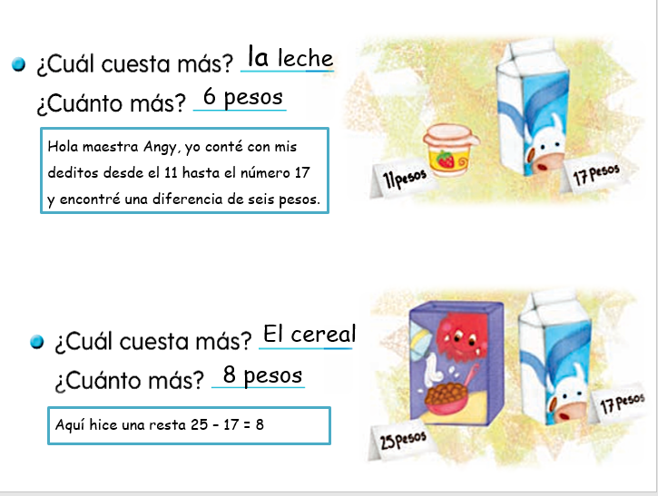

Mariana dice que la leche es la que cuesta más y que cuesta 6 pesos más. “Hola maestra Angy, yo conté con mis deditos desde el 11 hasta el número 17 y encontré una diferencia de 6 pesos.”

A ver, inténtalo como lo hizo Mariana. (cuenta con los dedos) “12, 13, 14, 15, 16 y 17”. Son 6.

Muy bien. Tu respuesta es correcta. Gracias por compartirnos tu estrategia. Vas a ver cómo soluciono la última pregunta.

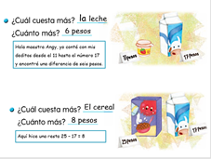

Ella resto el precio del cereal se 25 menos los 17 pesos de la leche, y el resultado es 8.

Gracias por la estrategia Mariana.

Jugando a la tiendita resolviste desafíos de dos maneras: la primera se trató de juntar dos cantidades, es decir, sumar los precios de dos productos, y la segunda se trató de comparar precios, es decir, cuál costaba más y cuánto más costaba ese producto.

Para que no se te olvide, ¿Cuáles fueron las estrategias que usaste para responder qué producto costaba más?

Para eso, realizaste comparaciones entre el número más grande y el más pequeño.

¿Y para saber cuánto más costaba?

Para eso, hicieron restas, pero de dos formas, por ejemplo, Mariana primero uso la estrategia de contar con los dedos el número de posiciones que hacen falta para llegar de un número al otro. La segunda estrategia, también usada por Mariana, fue la de realizar la resta en el cuaderno.

Aprendiste cosas que te pueden ser útiles en tu vida diaria.

Recuerda que puedes hacer tu propia tiendita con envolturas recicladas en casa e invitar a algún miembro de tu familia a ser el vendedor o el comprador. Lo más importante es practicar día con día.

Si te es posible consulta otros libros y comenta el tema de hoy con tu familia.

¡Buen trabajo!

Gracias por tu esfuerzo.

Para saber más:
Lecturas

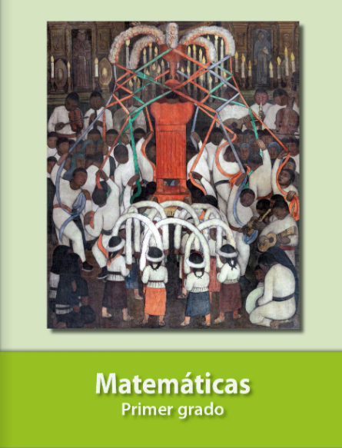
https://libros.conaliteg.gob.mx/20/P1MAA.htm

